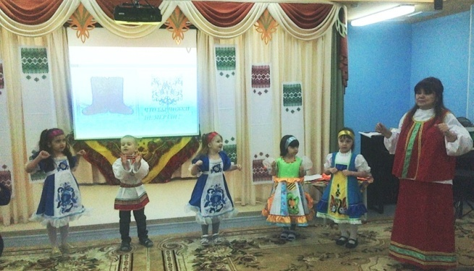
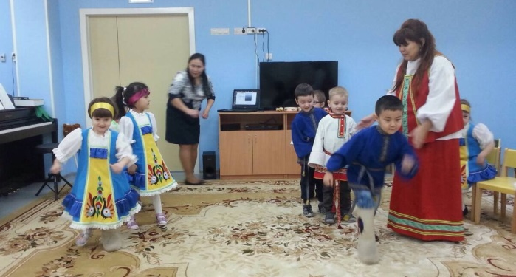

«Ай да, русский валенок!»

Одной из основных задач МБДОУ Детский сад № 1 «Мамонтенок» является нравственно-патриотическое воспитание. Уже с раннего возраста необходимо приобщать малышей к культуре русского народа.
Изучая народные традиции, в детском саду во вторых младших и средних группах прошли интегрированные занятия- гулянья «Русский валенок». Ребята познакомились с историей и техникой изготовления валенка. Ведущая в образе русской сказочницы рассказала дошколятам об исконно русской обуви, что в старину их называли пимы, катанки, чесанки, а иметь собственные валенки было очень престижно. Они считались самым ценным подарком. В них праздновали масленицу и колядки, плясали под гармонь и устраивали игры в валенках, чтобы узнать, кто самый сильный, ловкий и быстрый. Да! Лучшей обуви для прогулок не найти было. В них не страшны ни морозы, ни метели!
На празднике дошкольники принимали участие в традиционных зимних забавах, подвижных играх, состязаниях, водили хороводы и пели песни в русских костюмах. Праздник получился ярким и весёлым, интересным и познавательным. Воспитанники испытали бурю эмоций, заряд бодрости и хорошего настроения.

